BÀI : GIẢI BÀI TOÁN BẰNG HAI BƯỚC TÍNH (Tiết 1)

I. YÊU CẦU CẦN ĐẠT:
1. Kiến thức , kĩ năng:
- Làm quen với “Bài toán giả bằng hai bước tính”.
- Ôn tập: phương pháp (bốn bước) để gải bài toán có lời văn.
- Vận dụng giải và trình bày bài giải.
2. Năng lực chú trọng: tu duy và lập luận toán học, giao tiếp toán học, giả quyết vấn đề toán học.
3. Tích hợp: Toán học và cuộc sống , Tiếng Việt.
PHẨM chất: chăm chỉ, trách nhiệm , nhân ái , yêu nước .
II. ĐỒ DÙNG DẠY HỌC
- GV: các thẻ từ có viết bốn bước giải toán ( cho hoạt động khởi động) ; 23 khối lập phương; bảng phụ vẽ tóm tắt và ghi bước giải của luyện tập 3.
- HS: 12 khối lập phương.
III. CÁC HOẠT ĐỘNG DẠY HỌC CHỦ YẾU:

Hoạt động của giáo viên |  |  |  | Hoạt động của học sinh
1. Hoạt động Khởi động: (5 phút)
a. Mục tiêu: Tạo cảm xúc vui tươi, kết nối với chủ đề bài học.
b. Phương pháp, hình thức tổ chức: trò chơi, cả lớp.
- GV cho HS chơi “Ai nhanh hơn”.  - GV chia lớp thành hai đội, bốn HS / đội.  - GV gắn các thẻ từ lên bảng:  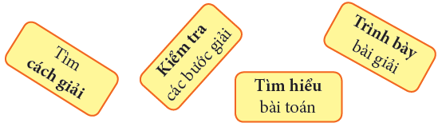  - Yêu cầu HS lên sắp xếp theo đúng thứ tự các bước giải toán .  - Đội nào gắn xong trước và đúng thì thắng cuộc.  - GV nhận xét, tuyên dương. | - HS theo dõi.  Tìm hiểu bài toán -> Tìm cách giải -> Trình bày bài giải -> Kiểm tra các bước giải.  - HS lên sắp xếp theo đúng thứ tự các bước giải toán .  - HS chơi trò chơi.  - HS lắng nghe.
2. Hoạt động Kiến tạo tri thức mới (... phút)
2.1 Hoạt động 1 (12 phút): Khám phá
a. Mục tiêu: Làm quen với “Bài toán giải bằng hai bước tính”.
b. Phương pháp, hình thức tổ chức:hỏi đáp, động não, cá nhân, cặp đôi, cả lớp.
1. Giới thiệu bài toán và cách giải  Bài toán  - Yêu cầu HS đọc đề bài kết hợp chỉ tay vào tóm tắt .  - HDHS nhận biết yêu cầu của bài ( bạn ong nói : hoàn thiện bài giải).  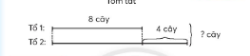  - HDHS xác định.  + Bài toán hỏi: Cả hai tổ trồng được bao nhiêu cây?  + Tổ 1 trồng được mấy cây?  + Tổ 2 trồng được mấy cây?  + Nếu thêm 4 vào số cây của tổ 1 sẽ được số cây của tổ 2.  + Gộp số cây của hai tổ sẽ tìm được số cây cả hai tổ trồng được.  - HS nhóm đôi tự thực hiện phép tính và câu trả lời.  Bài giải  8+4 = 12 Tổ 2 trồng được 12 cây.  8+12= 20  Cả 2 tổ trồng được 20 cây.  Hoặc  Bài giải  Số cây của tổ 2 trồng được là:  8+4= 12 (cây)  Số cây cả hai tổ trồng được là:  8+12= 20 (cây)  Đáp số: 20 cây.  - Kiểm tra: Tổ 1 trồng được 8 cây, cả hai tổ trồng được 20 cây, có đúng là tổ 2 trồng được nhiều hơn tổ 1 là 4 cây không? (20-8=12; 12-8= 4) |  |  | - HS đọc đề bài kết hợp chỉ tay vào tóm tắt .  - HS lắng nghe.  - 8 cây.  - Chưa biết , bài toán chỉ cho biết tổ 2 trồng nhiều hơn tổ 1 là 4 cây.
2.2 Hoạt động 2 (15 phút): Thực hành
a. Mục tiêu: …
b. Phương pháp, hình thức tổ chức: …
Bài 1: Tuấn cắt được 14 lá cờ. Thu cắt được ít hơn Tuấn 5 lá cờ. Hỏi cả hai bạn cắt được bao nhiêu lá cờ?  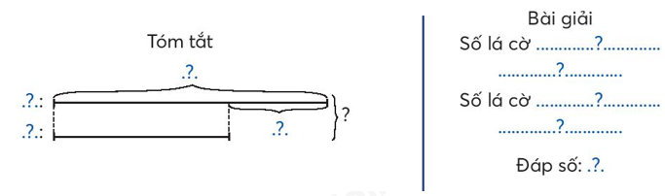  - Yêu cầu HS (nhóm đôi) đọc kĩ đề bài, nhận biết cái phải tìm, cái đã cho và thực hiện.  - HDHS xác định.  + Bài toán hỏi gì?  + Tuấn cắt được mấy lá cờ?  + Thu cắt được mấy lá cờ?  + Nếu trừ đi 5 thì sẽ có số lá cờ của Thu là 14 – 5 = 9.  + Gộp số lá cờ của hai bạn sẽ tìm được số lá cờ cả hai bạn đã cắt được.  - HS nhóm đôi tự thực hiện phép tính và câu trả lời.  - GV nhận xét.  - Lưu ý HS nhận biết được: thu cắt được ít hơn Tuấn 5 lá cờ.  - Khi sửa bài, nếu cần thiết, GV dùng các khối lập phương để minh họa. |  | - HS (nhóm đôi) đọc kĩ đề bài, nhận biết cái phải tìm, cái đã cho và thực hiện.  - HS trả lời: : cả hai bạn cắt được bao nhiêu lá cờ ?  - Tuấn cắt được 14 lá cờ.  - Chưa biết nhưng Thu cắt được ít hơn Tuấn 5 lá cờ.  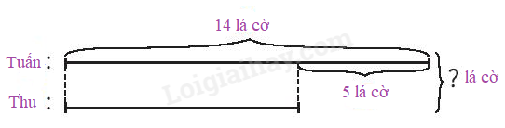  Bài giải  Số lá cờ thu cắt được là:  14 – 5 = 9 (lá cờ)  Số lá cờ cả hai bạn cắt được là:  14 + 9 = 23 (lá cờ)  Đáp số: 23 lá cờ
* Hoạt động nối tiếp: (... phút)
a. Mục tiêu: HS ôn lại những kiến thức, kĩ năng đã học, chuẩn bị bài cho tiết sau.
b. Phương pháp, hình thức tổ chức: hỏi đáp, cả lớp.
- GV cho HS nêu lại bốn bước càn thực hiện khi giải toán.  - GV nhận xét, chốt.  - GV nói những việc chính cần thực hiện trong mỗi bước.  - GV nhận xét tiết học, dặn dò HS về nhà chuẩn bị cho tiết học sau: Giải bài toán bằng hai bước tính (tiết 2) |  | - HS nêu lại bốn bước cần thực hiện khi giải toán.  - HS lắng nghe.  - HS lắng nghe và thực hiện.

IV. ĐIỀU CHỈNH SAU TIẾT DẠY:
.................................................................................................................................
.................................................................................................................................
.................................................................................................................................

